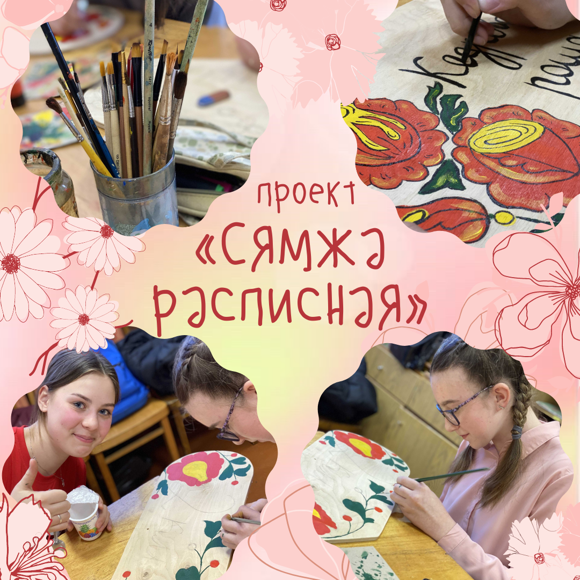Субъект Российской Федерации: Вологодская обл. Муниципальный округ, населённый пункт: Сямженский р-н, с. Сямжа
Сведения об авторах: обучающиеся 8б класса Муниципального автономного общеобразовательного учреждения Сямженского муниципального района «Сямженская средняя школа», члены волонтёрского отряда «Вспышка»: 1. Орехова Елена, т. 8921 830 07 21 2.Глазычева Александра 3. Груздева Алина 4. Пантина Полина 5. Мигунова Варвара Почтовый адрес: 162220, Вологодская обл, с.Сямжа, ул. Румянцева , д.22 Электронный адрес syamshkola@mail.ru Телефон: +7 (817) 522-19-84
Сведения о руководителе-консультанте: Муравьёва Ирина Юрьевна, зам.директора по УВР МАОУ СМР «Сямженская СШ», т.8 921 128- 61-28; mur.i.u@yandex.ru

Сямжа, 2021
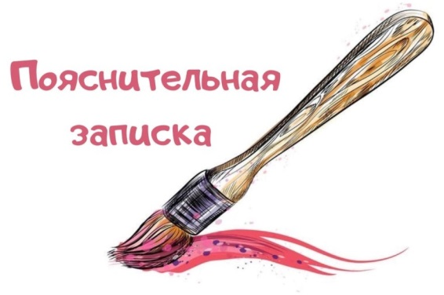
В архивном фонде Вологодской губернской земской управы в статистических отчетах о состоянии земских начальных школ Кадниковского уезда значится: «Белтяевская первая школа Бельтяево-Воскресенского прихода открыта в 1872 году…».В августе 1937 года приказом по Сямженскому РОНО на основании решения президиума Сямженского райисполкома в селе Сямжа Бельтяевского сельского совета открыта Сямженская средняя школа. 23 января 1973 года вступило в строй современное здание и школа была переведена сюда.
С 1937 года школу закончили и получили среднее общее образование более 3, 5 тысячи человек, которые работают во всех отраслях экономики в разных уголках нашей страны и за рубежом. Школа гордится своими выпускниками, среди них есть ученые, мастера спорта, офицеры Российской армии, инженеры, врачи, учителя и преподаватели профессиональных учебных заведений, предприниматели, руководители предприятий и организаций и многие многие другие. Многие из них имеют Почетные звания и высокие государственные награды. И мы очень рады и гордимся тем, что Сямженская средняя школа стала для них успешной стартовой площадкой и знания, приобретенные здесь, позволили найти достойное место в жизни.
В настоящее время в школе обучается 658 учеников. Обучение ведется в 3 зданиях. На сегодняшний день в Сямженском районе всего одна средняя школа и поэтому в 10 и 11 классах у нас обучаются ученики со всего района, которые проживают в пришкольном интернате.
В 2015 году школа вошла в число 30-ти лучших школ Вологодской области.
В 2017 году наша школа вошла в число "300 лучших сельских общеобразовательных организаций, обеспечивающих высокий уровень подготовки выпускников".
В школе активно развивается Школьное ученическое самоуправление и движение Юнармия.
Мы, авторы данного проекта, - члены РДШ и волонтёрского отряда «Вспышка», а также нам очень нравится работать в нашем школьном «МЕДИАцентре».
Что нас объединяет: позитивный настрой и стремление к действию!
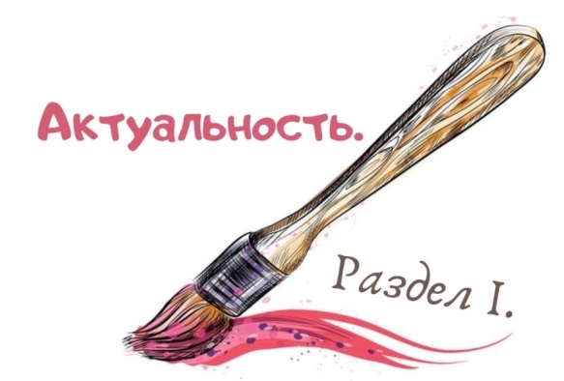
Вологодчина - древняя русская земля «Северная Фиваида», прославившая Россию известными обителями и святителями, край «Белых ночей», «голубых озер», одна из самых крупных областей Европейской части России. На территории Сямженского района и села Сямжа также много красивых и запоминающихся мест Местные жители их посещают вновь и вновь, а гости района с удовольствием и даже восхищением делают фото на память.
Вместе с тем существуют проблемы.
Во - первых. Улицы, здания и другие объекты расположены хаотично. «В Сямжу сунешься-совсем заблудишься…», - бытует мнение у местных жителей и гостей села.
По результатам анкетирования, в котором приняли участие 150 человек разного возраста (от 15-45 лет), отсутствие указательных табличек и красивых надписей, одна из основных проблем села.

Ориентирование в современном мире так же важно, как и столетия назад. Но если раньше для этого требовалось быть наблюдательным и внимательным, то сегодня для того, чтобы облегчить поиск нужного объекта, существуют таблички и указатели.
Зачем нужны указательные таблички ?
- указание местоположения конкретного объекта ,они позволяют точно найти нужный адрес и не запутаться среди улиц;
- табличка или указатель исполняют роль своеобразной визитной карточки, по которой можно уже составить определенное впечатление.
Исходя из этого, можно сделать вывод, что хорошо оформленные указатели, находящиеся в нужных местах, способны не только сэкономить время, но и добавить положительных отзывов и увеличить количество гостей села.
Выбор варианта реализации проекта.
Существует немало способов нанесения изображений и надписей на таблички.
А почему бы не вернуться к истокам и не украсить село росписью по дереву? Все восхищаются иностранными техниками (Италия, Франция), но у нас тоже богатое наследие, и его важно популяризировать и гордиться им. Тем более, что большинство домов в Сямже деревянные.
Таблички из дерева смотрелись бы очень солидно и презентабельно. Они могут быть разных оттенков, в зависимости от использованной породы дерева и иметь лаковое покрытие.
Мы провели опрос в школьной группе ВК:
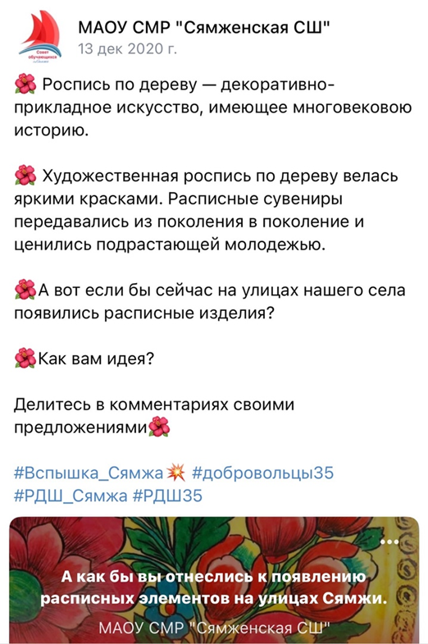 | 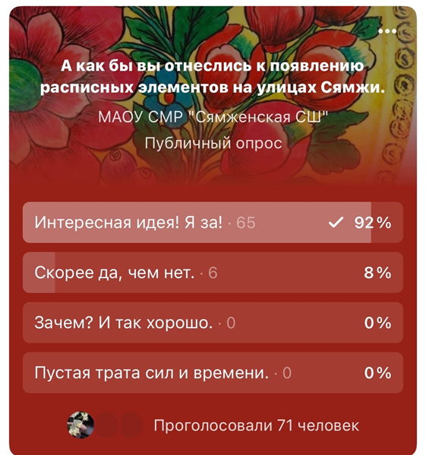
92% респондентов одобрили нашу идею.
И вправду: радостная роспись достойна ибыть востребованной, актуальной и вновь известной и жить в нашей повседневности, украшая жизнь.
Исследования вопроса использования росписей в интернете, подтвердили наши предположения:
1.Художественная роспись с прошлым и... будущим!
Расписные мотивы прекрасно вписывается в современные дизайны, а гибкость и пластичность мотивов помогают украшать любые формы - от малых форм - до зданий.
2.Для новичков идеальна Полхов-Майданская роспись.
Никаких шаблонов не существует. Роспись наносят свободно. Перед росписью изделие проходит специальную подготовку. Прежде всего его поверхность тщательно шлифуют, а после этого грунтуют крахмальным клейстером для того, чтобы водорастворимые краски не расплывались. Эта роспись получается у всех - техника ее исполнения строится из элементов.
3. Содержательность - без вычурности и надуманности. Основные мотивы росписи – птицы, животные, цветы (мак, роза, ромашка, тюльпан, шиповник).
4. Цвето - и арт-терапевтический эффекты.
Полхов-Майданская роспись даст их гарантированно. Яркие, нарядные, праздничные цвета наполнят улицы села энергией и радостью. Они воспевают жизнь, ее цветение, красоту каждого дня, саму радость жить и все это созерцать. Такая философия традиционна для русского творчества. В выборе цветов доминирует следующее сочетание – желтый плюс темно-синий, зеленый и холодный красный.
Обобщенные результаты оценки возможности размещения расписных указательных табличек в Сямже представлены в виде матрицы SWOT– анализа (табл.1).
Таблица 1 – SWOT-анализ
Сильные стороны | Слабые стороны
- гарантия качества изготовленных табличек;  - удовлетворённость индивидуальных запросов;  -занятость во внеурочное время;  -востребованность;  - Полхов-Майданскачя роспись подходит новичкам;  -районные ярмарки, выставки и др. (Бельтяевская ярмарка);  - возможность участия в соц.проекте. | - недостаточный уровень  знаний и навыков по выполнению росписи;  - небольшой ассортимент красок, лака, кисточек в сямженских магазинах;  - низкая влагоучстойчивость фанеры.
Возможности | Угрозы
- возможность научиться выполнять роспись;  - занятость несовершеннолетних;  – расширение спектра предлагаемых услуг;  - участие в выставках;  -возможность научить других. | – конкуренция;  –недостаток собственных  финансовых средств и инвестиционных ресурсов;  – низкое качество табличек;  -невостребованность табличек.
Результат SWOT-анализа: размещение распиных табличек в Сямже возможно.
Миссия проекта: улучшение внешнего вида села, путём изготовления изготовление и росписи указательных табличек с названиями улиц, остановок и др. объектов села Сямжа.
Целевая аудитория: жители и гости села Сямжа, волонтёры отряда «Вспышка».
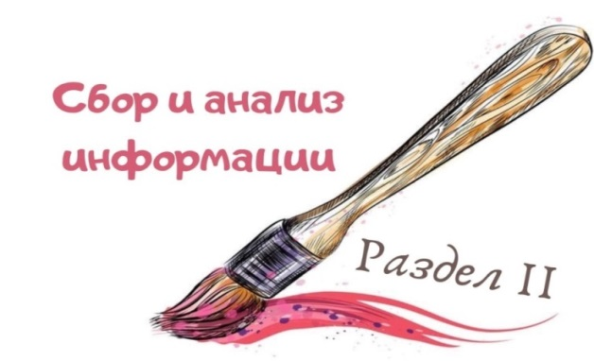

Концепция проекта
В результате реализации проекта мы определимся, какие необходимы таблички, закупим фанеру, изготовим шаблоны табличек, договоримся об изготовлении табличек мальчиками на уроках технологии, выполним роспись, нанесём надписи с названиями объектов села, покроем лаком и решим вопрос с установкой.
Цель проекта: улучшение внешнего облика села Сямжа путём изготовления и росписи указательных табличек.
Задачи проекта:
- Исследовать проблему.
Исследование проблемы.

3. Взаимодействие с компитентными специалистами

2. Изучение материалов СМИ и интернет источников

1. Иучение и анализ нормативно-правовой базы.

- Провести исследовательскую работу: социологический опрос, анкетирование, составить «карту мыслей».
- Познакомиться с технологией выполнения Полхов-Майданской росписи и научиться выполнять её.
- Найти средства и подготовить необходимые материалы и инструменты.
- Организовать работу по изготовлению табличек.
- Выполнить роспись табличек.
- Организовать передачу табличек для установки.

1. Анализ нормативно-правовой базы по данной проблеме.
Мы изучили:
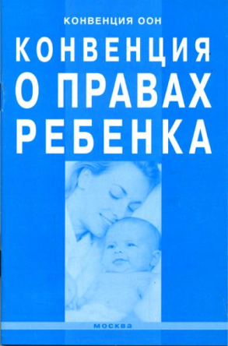
Конвенцию ООН о правах ребёнка - международный правовой документ, определяющий права детей на образование, пользование достижениями культуры, правом на отдых и досуг, и оказание иных услуг детям государствами-членами ООН. Конвенция о правах ребёнка является первым и основным международно-правовым документом, в котором права ребёнка рассматривались на уровне международного права. Документ состоит из 54 статей, детализирующих индивидуальные права юных граждан в возрасте от рождения до 18 лет на полное развитие своих возможностей в условиях, свободных от голода и нужды, жестокости, эксплуатации и других форм злоупотреблений. Согласно Конвенции, основным принципом защиты прав детей является признание приоритета интересов детей.
Статья 14
1. Государства-участники уважают право ребенка на свободу мысли, совести и религии.
Статья 17
1. Государства-участники признают важную роль средств массовой информации и обеспечивают, чтобы ребенок имел доступ к информации и материалам из различных национальных и международных источников…
Статья 29
Государства-участники соглашаются в том, что образование ребенка должно быть направлено на:
c) воспитание уважения к родителям ребенка, его культурной самобытности, языку и ценностям, к национальным ценностям страны, в которой ребенок проживает.
Статья 31
1. Государства-участники признают право ребенка на отдых и досуг, право участвовать в играх и развлекательных мероприятиях, соответствующих его возрасту, и свободно участвовать в культурной жизни и заниматься искусством.
2. Государства-участники уважают и поощряют право ребенка на всестороннее участие в культурной и творческой жизни и содействуют предоставлению соответствующих и равных возможностей для культурной и творческой деятельности, досуга и отдыха.
2. Новый текс Конституции РФ с поправками 2020г.
Статья 29. 1. Каждому гарантируется свобода мысли и слова. 4.Каждый имеет право свободно искать, получать, передавать, производить и распространять информацию любым законным способом. Перечень сведений, составляющих государственную тайну, определяется федеральным законом. Статья 30
- Каждый имеет право на объединение, включая право создавать профессиональные союзы для защиты своих интересов. Свобода деятельности общественных объединений гарантируется. Статья 37
1. Труд свободен. Каждый имеет право свободно распоряжаться своими способностями к труду, выбирать род деятельности и профессию. Статья 44 1. Каждому гарантируется свобода литературного, художественного, научного, технического и других видов творчества, преподавания. Интеллектуальная собственность охраняется законом. 2. Каждый имеет право на участие в культурной жизни и пользование учреждениями культуры, на доступ к культурным ценностям. 3. Каждый обязан заботиться о сохранении исторического и культурного наследия, беречь памятники истории и культуры.
В настоящее время вопрос благоустройства сельских территорий стал одним из актуальных. Основные правила благоустройства территорий сельских поселений утверждены Постановлением Правительства РФ от 31.05.2019 года №596.
На основании Федерального закона от 06.10.2003 года № 131-ФЗ «Об общих принципах организации местного самоуправления в Российской Федерации», Устава сельского поселения Сямженское, Совет сельского поселения Сямженское утвердил 31.10.2017 г. «Правила благоустройства территории сельского поселения Сямженское».

Проанализировав нормативно - законодательные акты федерального, регионального и местного значения, мы пришли к выводу, что разработка и реализация социального проекта законодательно обоснована.
В результате анализа нормативно-правовой базы мы убедились, что имеем право:
1. Свободно выражать свои взгляды по интересующим нас вопросам.
2. Искать, получать и передавать информацию и идеи любого рода и из различных источников, особенно такие информацию и материалы, которые направлены на содействие социальному, духовному и моральному благополучию, а также здоровому физическому и психическому развитию не только детей, но и местных жителей.
3. На свободу ассоциации и свободу мирных собраний (т. е. создавать инициативные группы и реализовывать социальные проекты).
4. На обращения в государственные органы и органы местного самоуправления.
5. На участие в опросе граждан.
2. Изучение материалов СМИ и интернет источников
В СМИ и интернет источниках мы не нашли материалов из опыта по самостоятельному изготовлению указательных табличек и их росписи.
Но нашли достаточно информации об истории Полхов-Майданской росписи, технике выполнения элементов, рекомендации к подбору инструментов и материялов, а также обучающие мастер-классы.
3. Взаимодействие с компитентными специалистами
Нам удалось побеседовать с людьми, которые имеют непосредственное отношение к проекту.
Ф.И.О., должность | Результат
Лашков С.Н., директор МАОУ СМР «Сямженская СШ». | Сергей Николаевич одобрил нашу проектную идею, для работы предложил использовать пионерскую комнату на 3 этаже школы. Напомнил о правилах безопасной работы.
С.Г.Житков, глава администрации поселения Сямженское. | Сергей Геннадьевич дал высокую оценку проектной идее, подчеркнул важность и необходимость для села, предложил помощь в реализации. Написал письмо поддержки.
И.О.Кузовлева, начальник управления обоазования Сямженского муниципального района. | Ирина Олеговна положительно оценила проект, предложила провести мастер-классы для обучающихся и жителей села.
И.М.Курочкина, зам.главы района по социальным вопросам. | Ирине Мечиславовне проектная идея понравилась и предложила идеи для содержания табличек.
И.Ю. Муравьёва, зам.директора по УВР МАОУ СМР «Сямженская СШ», учитель ИЗО. | Ирина Юрьевна провела обучающие мастер-классы по обучению «Полхов-Майданской росписи».
Ю.С. Снятков, учитель технологии. | Юрий Сергеевич согласился изготовить таблички с мальчиками на уроках техологии по предварительно изготовленному шаблону.
Получив одобрение проекта главой поселения Сямженское С.Г.Житкова, заместителя главы района по социальным вопросам И.М.Курочкиной, начальника Управления образования Сямженского муниципальног района И.О.Кузовлевой можно смело приниматься за дело!
Итак, что мы имеем:
Ресурсное обеспечение проекта
1. Помещение для работы (пионерская комната). Выход в Интернет, компьютер, принтер.
3. Возможность работы в районном музее и библиотеке.
4. Тесная связь с районными органами власти, средствами массовой информации
5. Группа Совета обучающихся ВК https://vk.com/club133398186, TikTok
6. Команда единомышленников, партнёры в лице педагогов и родителей, Совета обучающихся.
7. Часть материалов для работы (кисти, краски).
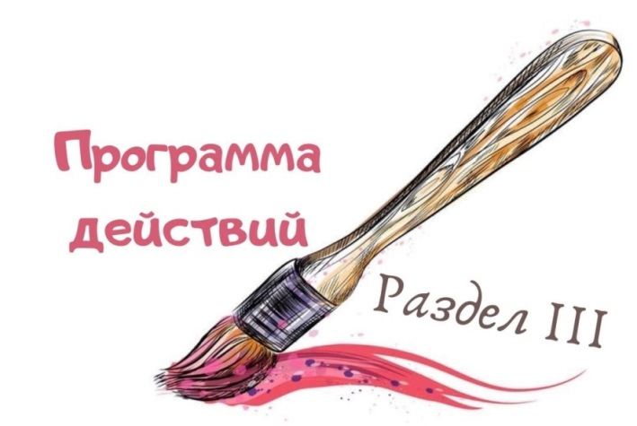
Срок реализации проекта: декабрь 2020 –июнь 2021г.

Система управления проектом.
Для оптимизации работы над проектом мы разделили задачи между членами команды. Роспись табличек мы выполняли вес вместе. Иногда для работы привлекали волонтёров.

участники | Ф.И. участника команды проекта (обучающиеся 8б класса, члены волонтёрского отряда "Вспышка") | задачи
1 | Груздева Алина | Организация закупки необходимых материалов, роспись табличек.
2 | Пантина Полина | Организация выполнения эскизов табличек, роспись табличек.
3 | Глазычева Саша | Организацию освещения проекта в соц.сетях, соц.опроса, разработка бренд-бука проекта. роспись табличек.
4 | Мигунова Варя | Организация анкетирования и процесса изготовления табличек, роспись табличек, составление списка необходимого и сметы проекта, подготовка необходимых материалов и оборудования.
5 | Орехова Лена | Организация росписи табличек, покрытие лаком.
Методы реализации проекта:
1. Методы планирования работы.
2. Самостоятельная практическая работа.
3. «Мозговой штурм».
4. Информационные методы.
5. Методы поиска информации.
6. Методы установки партнёрских связей.

План – график реализации проекта.
№ п/п | Решаемая задача | Мероприятия и его описание/метод | Сроки реализации | Ответственные | Ожидаемые результаты/контроль
- Подготовительный этап
1. | Анализ существующих в селе проблем | Анкетирование жителей села. | 1-5.12.202г. | Мигунова Варвара | 70 человек
2. | Опрос в группе ВК. | Опрос ВК. | 5-12.12.21г. | Глазычева Александра | 70 человек.
3. | Анализ выявленных проблем, нахождение пути решения. | «Мозговой штурм».  Разработка программы действий, календарного плана реализации проекта, составление «Карты мыслей». | 14-18.12.21г. | команда | Разработана «карта мыслей» и программа действий, календарный план реализации.
4. | Разработка бренд-бука проекта. | Выполнение эскизов, подоборка шрифтов, | 14.12.2021г. | Глазычева Александра | Разработан единый стиль оформления проекта.
5. | Переговоры с руководителями учреждений села, сбор заявок на изготовление табличек. | Сбор заявок на изготовление табличек. | 15-18.12.20г. | команда | 55 табличек
6. | Составление списка необходимого и приблизительной сметы расходов. | Список необходимого. | 15-18.12.20г. | Мигунова Варвара | Составлен список необходимого с указанием стоимости
7. | Привлечение партнёров. | Переговоры с учителями технологии, волонтёрами волонтерского отряда «Вспышка» | 15-18.12.20г. | Орехова Елена, команда | Договоренность о сотрудничестве
8. | Подготовка необходимых материалов и оборудования. | Закупка фанеры, наждачной бумаги, красок, кисточек, лака. | 18-28.12.20г. | Мигунова Варвара | Закупка красок и кисточек в г.Вологда, фанеры, наждачной бумаги лака в Сямже.
9. | Участие в обучающиХ мастер-классах «Полхов-Майданская роспись». | Мастер-класс «Полхов-Майданская роспись» | 28-29.12.20г. | команда | Члены команды владеют навыками выполнения основных элементов росписи.
2. Основной этап
10. | Разработка шаблона таблички. Изготовление шаблонов. | Изготовление шаблонов указательных табличек. | 18-30.01.2021г. | Пантина Полина  команда | Изготовлены 3 картонных шаблона:  -«стрелка»;  -«овал»;  -«облачко».
11. | Изготовление табличек в школьной мастерской на уроках технологии, их шлифовка. | Изготовление табличек в школьной мастерской на уроках технологии, их шлифовка. | 1-12.02.21г. | Учителя технологии, обучающиеся 7-8 классов, мальчики. | Изготовленно по шаблонам 55 табличек из фанеры, размерои 50-60/25-30 см, отшлтфованы наждачной бумагой.
12. | Выполнение эскизов табличек на бумаге. | Эскизы табличек. | 18-30.01.2021г. | Команда проекта | Выполнены пробные эскизы на бумаге, по форме табличек.
13. | Роспись табличек, нанесение информации на таблички. | Роспись табличек. | с 12.02.21-23.04.21г. | Команда проекта с привлечением волонтёров. | Расписаны 60 указаельных табличек.
14. | Нанесение лака. | Обработка лаком в 3 слоя. | с 25.02.21-23.04.21г. | Команда проекта | Все таблички обработаны лаком.
15. | Передача табличек руководителям учреждений. | По мере готовности, таблички переданы руководителям учреждений села. | с 10.03.21г. | Команда проекта
16. | Освещение хода реализации проекта в соц.сетях, районной газете «Восход». | Информационная кампания | Весь период | Глазычева Александра | 5 постов с #Сямжа_расписная вгруппе ВКhttps://vk.com/club133398186  3 - TikTok
3.Заключительный этап.
17. | Подведение итогов проекта. | Опрос о результатах проекта в группе ВК.  Анкетирование жителей села. Анализ анкет обратной связи | 26-10.05.21г. | Команда проекта | Анализ анкет
18. | Планирование дальнейшей работы по развитию проекта. | Развитие проекта. | 12.05.21г. | Команда проекта | Планирование дальнейшего развития проекта
19. | Вручение благодарностей за участие в проекте. | Вручение благодарностей. | 17-28.05.21г. | Команда проекта
Детализированная смета расходов
Статья расходов | Необходимое кол-во | Цена ед. | Стоимость
Фанера | 5 листов | 900,00 | 4 500, 00
Краски | 12 | 200,00 | 2 400, 00
Кисти | 12 штук | 100 рублей | 1 200, 00
Лак | 5 | 200 рублей | 1000, 00
Итого |  |  | 9 100, 00
9 100,00-необходимая сумма для реализации проекта.

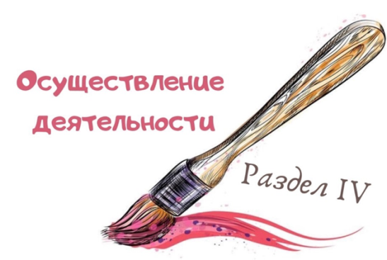
Основные мероприятия | Достигнутые результаты и ключевые показатели
- Карта мыслей. 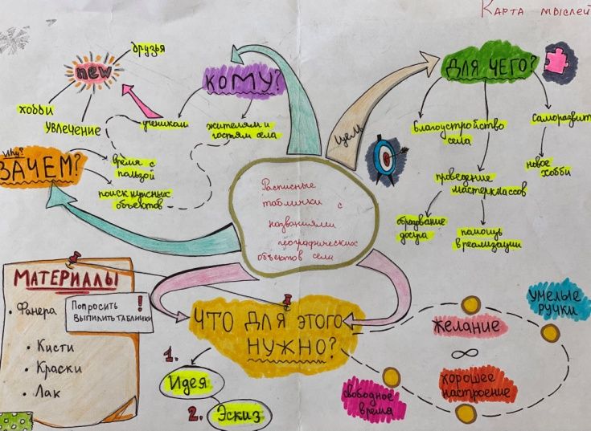 | Карта мыслей или ентальные карты (интеллект-карты, mind map) — метод организации идей, задач, концепций и любой другой информации. Ментальные карты помогают визуально структурировать, запоминать и объяснять сложные вещи. Например, наш проект.  В центре — главная идея. От нее отходят ключевые мысли, которые можно делить на подпункты до тех пор, пока не структурирована вся информация.
2.Закупка необходимых для работы материалов.  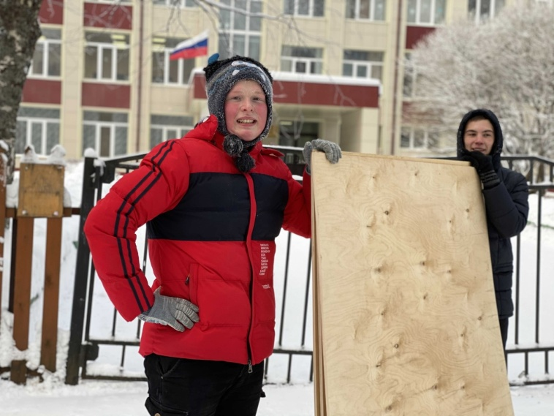 | Акриловую краску и кисти для росписи мы заказали в г.Вологда.  Фанеру купили в сямженском магазине.  Помогли с доставкой фанеры из магазина члены Совета обучающихся.
3. Изготовление шаблонов.  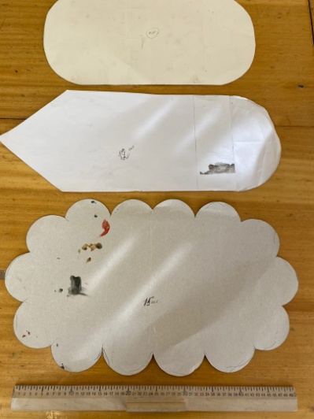 | Изготовлено 3 вида шаблонов из картона:  «овал», «стрелка», «облачко»
4. Участие в обучающих занятиях.  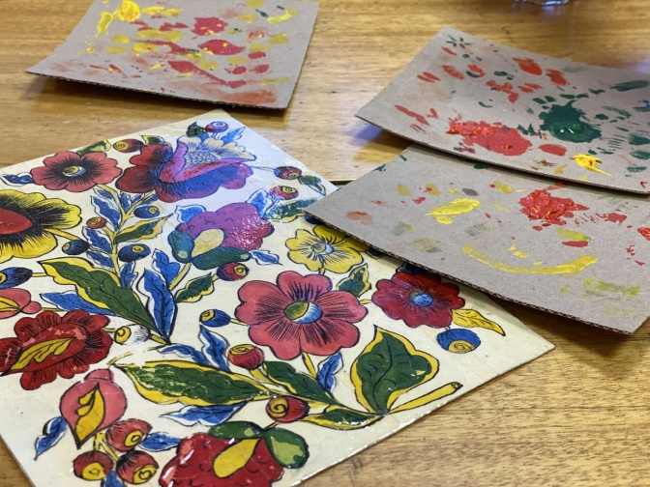 | Команда проекта приняла участие в 5 обучающих мастер-классах. Занятия провела учитель ИЗО И.Ю. Муравьёва.
5. Распиливание фанеры и вырезание табличек по шаблонам.  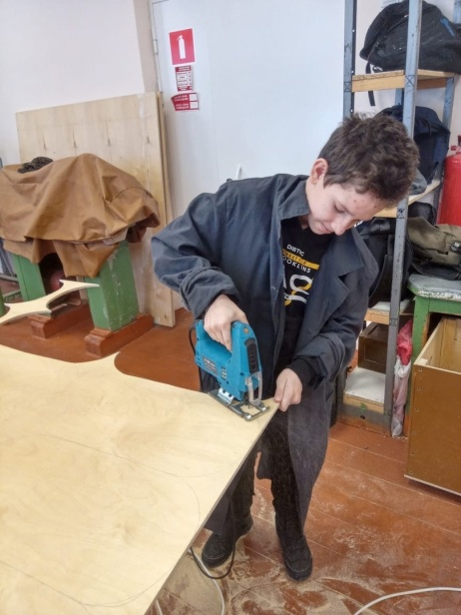 | Мальчики на уроках технологии по соглосованию с учителем технологии выпилили заготовки 55 табличек и изготовили кормушку для птиц.
6. Обработка деревянных заготовок.  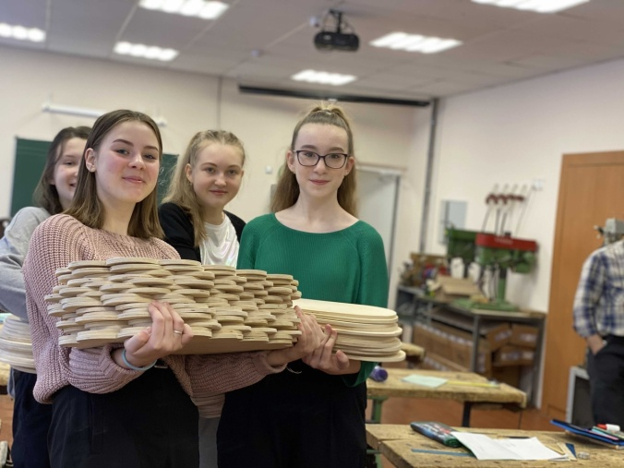 | Команда проекта обработала заготовки наждачной бумагой и перенесла их из мастерской в рабочую комнату.
7. Подбор элементов Полхов-майданской росписи, разработка эскизов.  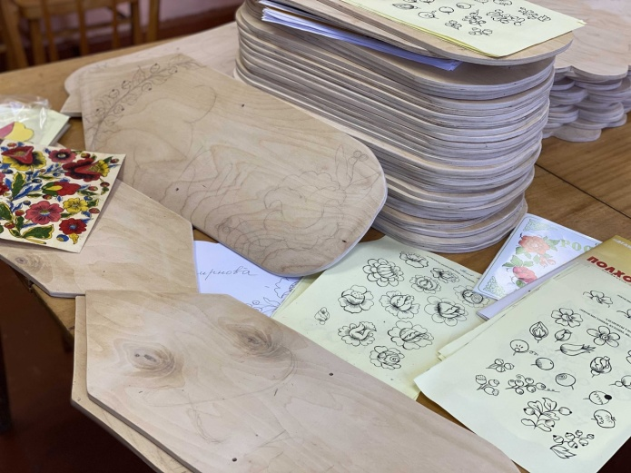 | Выбраны оптимальные варианты соединения элементов, разработаны варианты оформления табличек.
8.Нанесение рисунка росписи карандашом на деревянные заготовки.  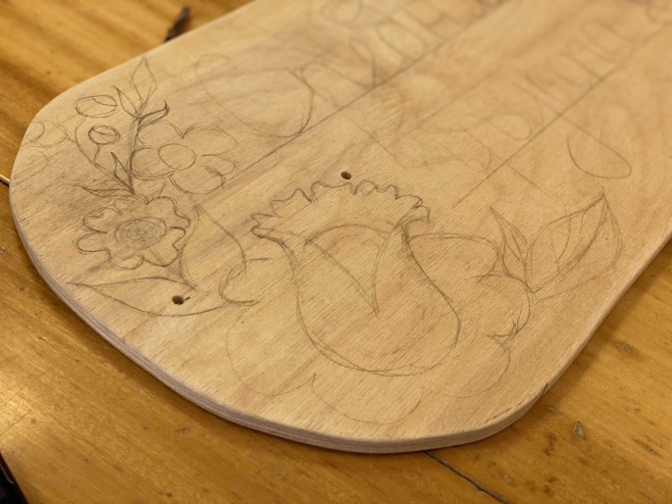 | Выполнены эскизы рисунка на деревянных заготовках.
9. Заполнение элементгов росписи акриловой краской. «обводка» чёрной краской.  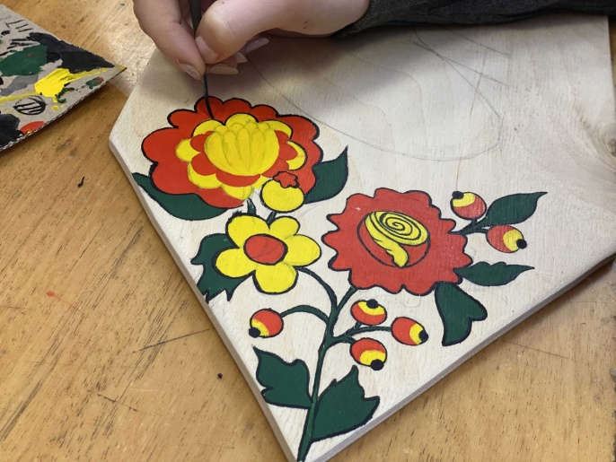 | Использованы в работе основные цвета Полхов-Майданской росписи: красный, жёлтый, зелёный.
10. Подведение промежуточных итогов.  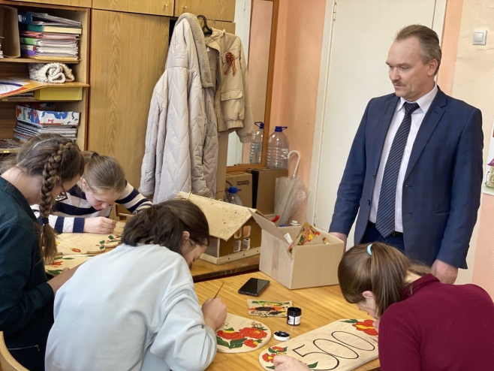 | Встреча с директором школы С.Н.Лашковым.
11. Дальнейшая работа по плану. Работа над нанесением узора.  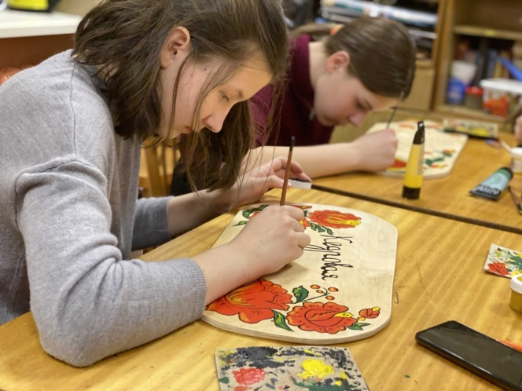 | Роспись табличек.
12. Обучение волонтёров.  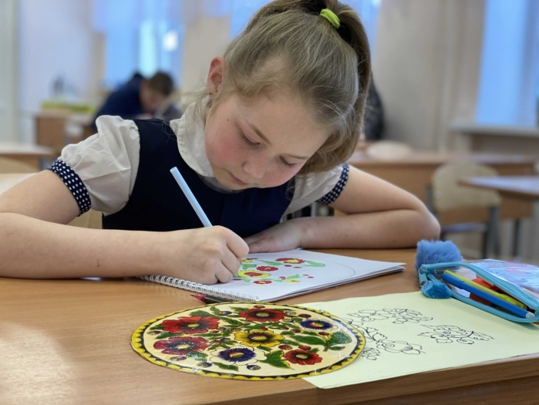 | В резкультате проведения обучащего занятия обучены 10 волонтёров.
13. Роспись табличек волонтёрами.  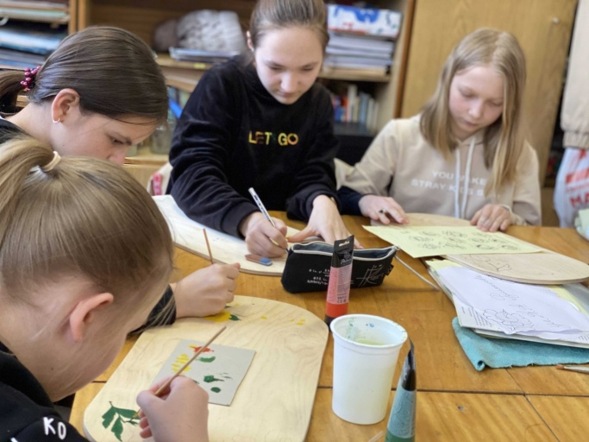 | Помощь в росписи табличек оказали волонтёры.
14. Покрытие табличек лаком.  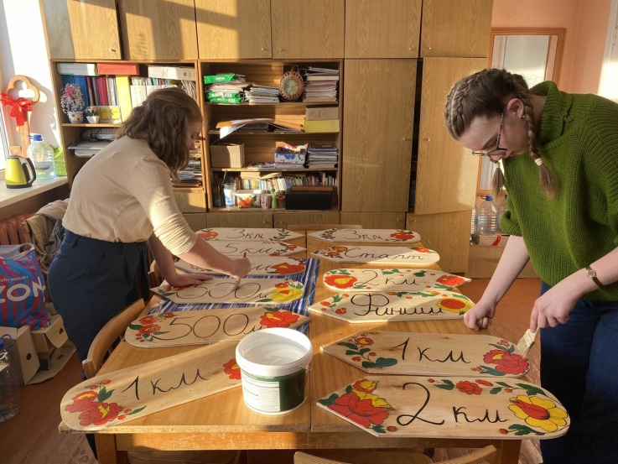 | Все таблички покрыты лаком в 3-5 слоёв.
15. Передача указательных табличек руководителям организаций.  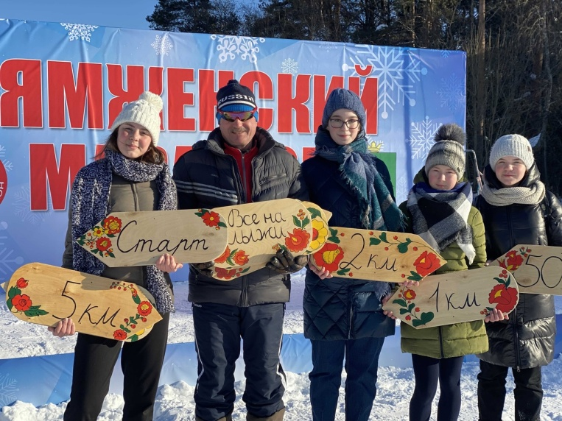 | Таблички по мере изготовления передаы руководителям организаций.
16. Роспись кормушки.  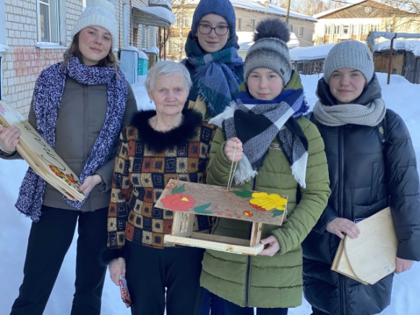 | Специально для ветерана пед.труда, труженика тыла Мухиной М.И. расписали кормушку.

РЕЗУЛЬТАТ проекта:
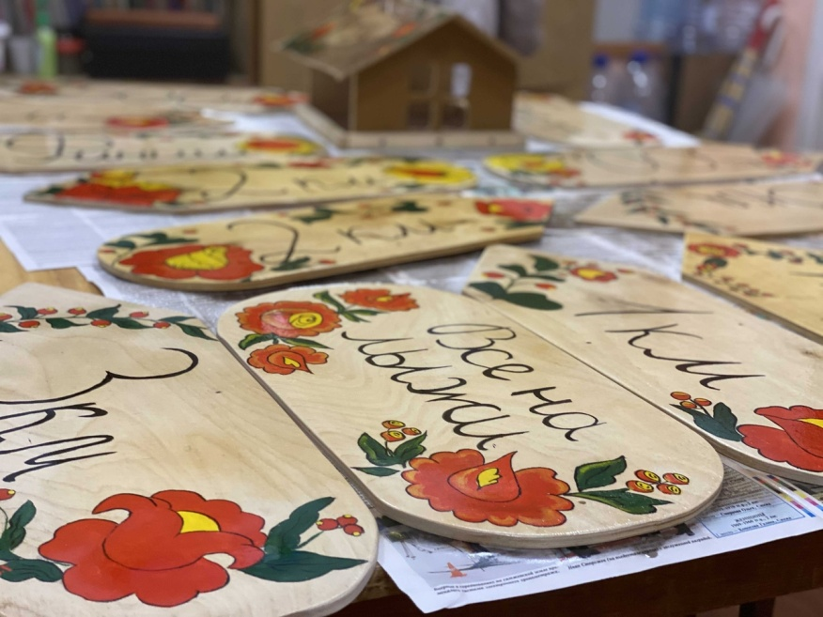
13 табличек для Детской Юношеской спортивной школы и проведения массовых спортивных соревнований :
По 2 таблички «Старт», «Финиш», «500м», «1000», «2000»,»5000», «Все на лыжи!»
7 табличек для детского сада №3:
табличка с указанием адреса ул.Славянская, д.1, таблички «Вторая младшая группа», «Старшая группа». «Средняя группа», «Подготовительная группа», по 2 таблички «1 младшая группа».
7 табличек для детского сада «Сосенка»:
табличка «Метеостанция», таблички «Вторая младшая группа», «Старшая группа». «Средняя группа», «Подготовительная группа», по 2 таблички «1 младшая группа».
Табличка «Пришкольный интернат»
2 таблички –места отдыха: «Кедровая роща», «На обрыве».
10 табличек на автобусные остановки:
«Администрация» (рынок), «Храм Воскресения Христова» (столовая), «Дом культуры», «Горка», «Гридинская», «ПМК», «РЭС», «Библиотека», «д. Волховская», «д. Ногинская».
5 табличек для администрации сельского поселения Сямженское: «Пожарный водоём 100м», «Пожарный водоём 50м»
6 табличек для оформления территории игровой площадки:
«Аллея мастеров», «С пылу, с жару», «Аллея мастеров», «Рукам работа-душе праздник», «Чудеса да и только!», «Чай да сахар».

Табличка «Спасо-Евфимиев Сямженский монастырь»

Табличка «Дом деревенского быта»

Табличка «Река Сямжена»

Табличка «Начальная школа»

Кормушка труженику тыла, ветерану педагогического труда.

Всего: 55 табличек

Как нащли необходимую для реализации сумму денег (9100,00 )?
1. Рассылка писем - обращений.
1.1.Определились кому, мы напишем адресные письма. В Сямже мало предприятий, нет крупных. Поэтому пишем письма тем, с кем у нас сложились дружеские отношения. Тем более, что наш проект не такой уж и дорогой. Выбираем два предприятия: ООО «Сямженские лесопромышленники» и ООО «ТранСтрой». Отправляем письмо на электронную почту («Сямженские лесопромышленники») на имя руководителя Н.Л. Гордюшова. В «ТранСтрой» отдаём лично руководителю, Ю.А. Муравьёву; информируем о нашем проекте.
1.2. Звоним, чтобы убедиться, что письмо поступило; выясняем содержание принятого решения.
1.3 Предприятия выразили желание оказать помощь, уточняем, на каких условиях это возможно, и оформляем договор. При поступлении средств на расчетный счет информируем спонсора.
1.4. Выражаем признательность: пишем благодарственные письма, а также с разрешения спонсоров - публикуем информацию о передаче денежных средств в СМИ.
Результатом использования фандрайзинга для привлечения финансирования данного проекта стало выделение денежных средств в размере 9 100 руб.
2. Для реализации проекта используем остатки бумаги, кисточки, краски, которые имеются дома.
Рефлексия.
Основные критерии оценки результатов нашего проекта;
1.Достижение поставленной цели, работа доведена до конца.
2.Самостоятельность в работе.
3.Своевременность выполнения всех этапов.
4.Вовлеченность в проект обучающихся и учителей.
5.Умение работать в команде (умение договариваться, учитывать чужое мнение, аргументировать своё предложение, умение анализировать и др.).
6. Только положительные отзывы и благодарности в адрес команды проекта
Сильные стороны и достижения нашей команды.
Самой сильной стороной нашей команды является дружба и готовность прийти на помощь. Нам нравится работать вместе. В нашем коллективе очень добрая, позитивная атмосфера. Мы очень целеустремлённые и упорные. Всё это помогло нам достичь результатов.
Работа над проектом поможет нам в будущем: разрабатывать и реализовывать проекты, ставить цели и их достигать, быть уверенными, работать в команде и быть лидерами.
Мы полны идей по развитию нашего проекта в дальнейшем.

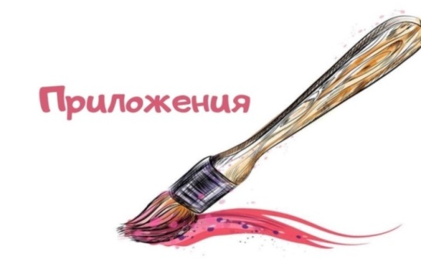

Приложение 1. Карта мыслей

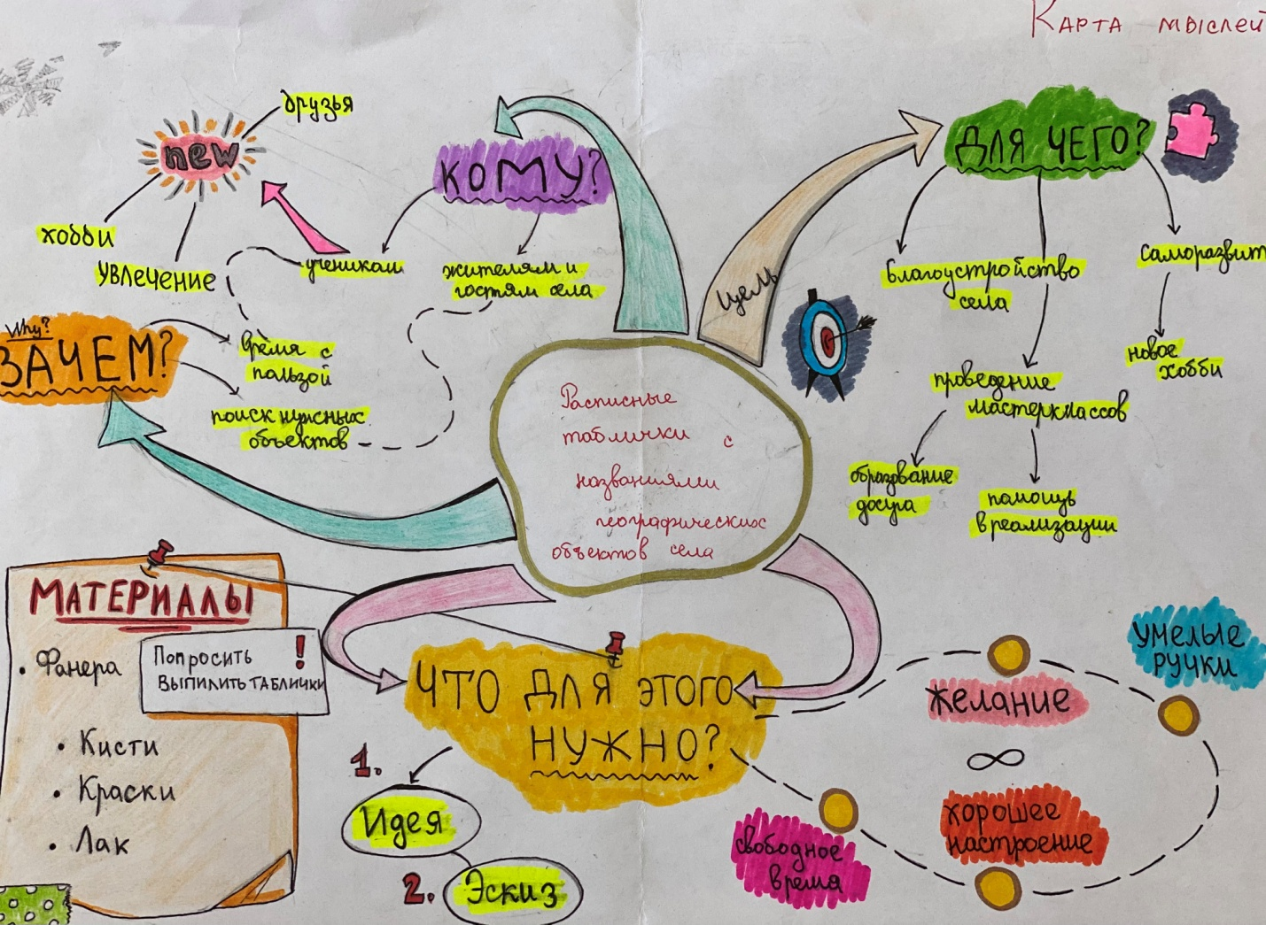

Приложение 2. Письмо поддержки.

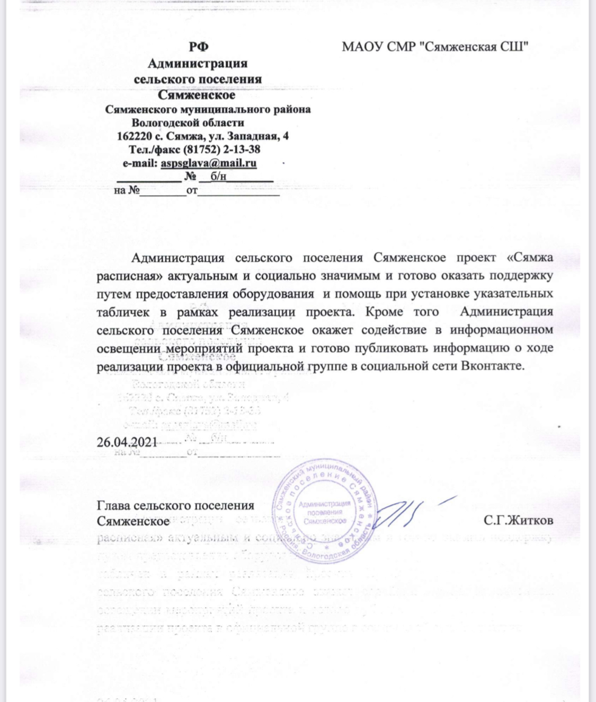

Приложение 3.
Публикаци в TikTok
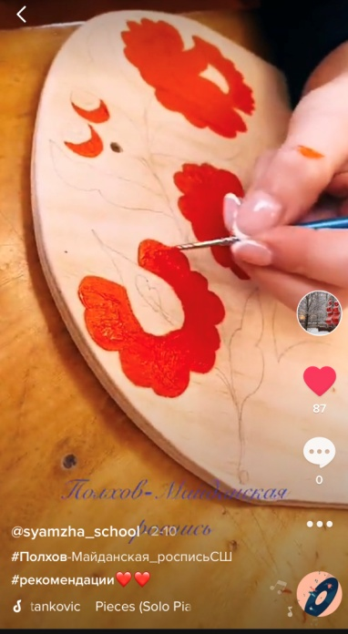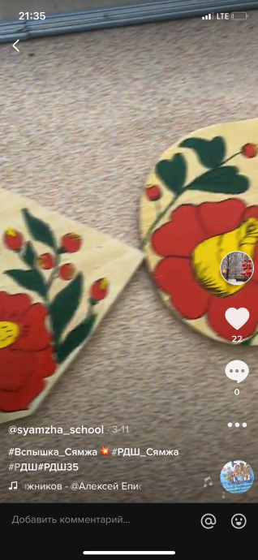
Публикаци в группе ВК https://vk.com/club133398186
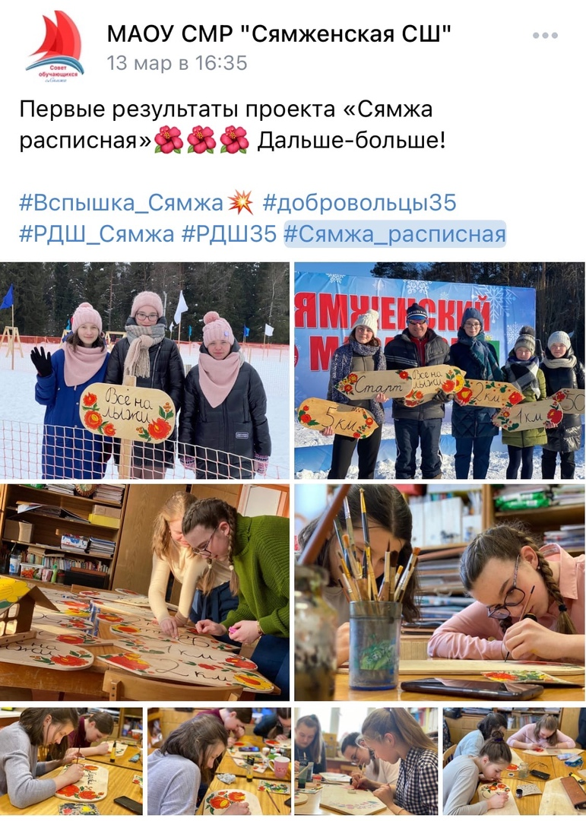

Приложение 4.
Фотографии: процесс и итог работы.
